Косилка смещаемая FERRI ME/MER 125
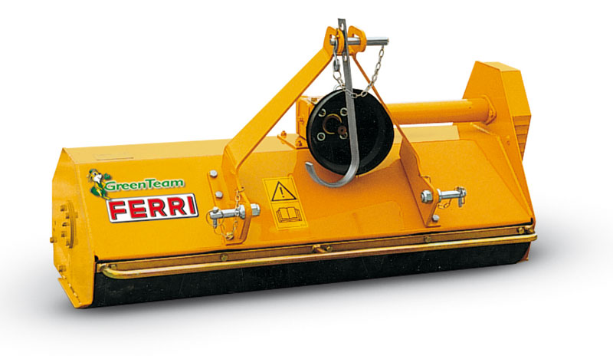

Технические характеристики:
Рекомендованная мощность трактора, л.с. | 20-25
Ширина среза, мм | 1250
Общая ширина, мм | 1350
Вес, кг | 160
ВОМ трактора, об/мин | 540
Скорость лопасти, м/сек | 45
Количество ножей | 56
Максимальный диаметр скашивания, мм | 15

